吉利学院教师外出调研报告

一、调研基本信息（约150字）
调研时间： | 2025年X月X日–X月X日
调研地点： | XX省XX市XX区XX路XX号
调研单位： | XXX单位XX部门
调研单位联系人： | XXX，188XXXX1541
调研背景： | 由XX（某人/某教研室/某学院/学校X部门）组织，针对XX内容/主题/工作进行调研学习。
依托项目： | [项目编号或预算编号] - 项目名称

二、调研对象与目标（约300-400字）
（阐述调研的动因、目标任务。说明调研对于教学改革、人才培养、课程建设或科研方向的推动意义。描述采用的调研方式（如访谈、实地考察等）、调研单位简介、调研涉及的单位、部门或人员。）

三、调研内容与过程（约500-800字）
（展开介绍调研的活动安排、交流内容、现场观察等，可按时间顺序或议题组织材料）

四、调研成果（约400-500字）
（总结调研达成的成果（如达成合作意向、完成实训设计等），提出可实施的建议与后续行动计划。）

五、附件（照片必选，其他不少于1项）
1. 必选项：调研过程的照片2-3张。需对生产过程保密的单位可在单位门口有企业名称或logo处拍摄。建议对调研内容、产品、公司环境、研讨会场、现有学生实习场景进行记录。
2. 选择项（不少于1项）：会议纪要、宣传稿、合作方案或意向方案、新闻推文等，请附文案作为附件。）

吉利学院教师外出调研报告（参考样例）

一、调研基本信息
调研时间： | 2025年4月7日–8日
调研地点： | 成都市北碚区凤栖路15号
调研单位： | 成都艾维塔科技有限公司
调研单位联系人： | 鲁明，13511411254
调研背景： | 由储能科学与工程教研室组织，针对2026版人才培养方案进行企业用人需求和岗位标准调研。
依托项目： | [2025JW0103] - 基层组织建设

二、调研对象与目标
总体目标：为深化校企合作、优化实训课程设置，提升学生实践能力，本次调研围绕吉利学院与成都艾维塔科技有限公司的合作展开，重点就新能源汽车产线排产管理、电池性能优化技术人才培养内容和方案进行深入交流与探讨。本次调研的单位艾维塔科技有限公司是一家专门从事新能源汽车技术研发与生产的科技企业，在西南地区的新能源汽车行业是一家具有代表性的高新技术企业，年产值250亿元，现有员工2500余人。
重点任务：通过实地走访和座谈，团队将深入公司现场，实地了解其生产过程和管理现场，与企业销售部、生产、研发负责人进行交流，初步完成适合我校新能源汽车相关专业的学生未来生产实习、就业实习的工作岗位和岗位人才画像、技能标准，从而反推我校新能源汽车相关专业的教学改革，尤其是人才培养定位、目标、要求，以及系列课程的改革，实验实践项目和条件的建设思路，进一步推进新能源汽车相关专业人才培养质量的提升和教学成果的建设。
另外，与企业就当前新能源汽车的设计、生产、研发过程中的焦点问题进行研讨，从教师的共研课题、学生的创新实践项目方面构建初步的合作项目清单和路线图，与企业实现双向赋能，在协同企业解决生产中的实际技术课题的同时，反哺教育教学。

三、调研内容与过程
调研首日，教师团队抵达成都艾维塔新能源汽车有限公司，首先参观了公司展厅与生产线。企业技术人员详细介绍了艾维塔最新一代智能电驱平台、整车电子电气架构以及智能驾驶辅助系统的核心技术与应用场景。教师团队对新能源汽车底层控制技术、整车热管理系统以及AI算法在驾驶行为优化中的实际部署有了更为直观的认识，并拍摄部分教学素材，计划用于后续课堂演示与案例教学。
随后，调研团队与艾维塔人力资源部及工程研发中心负责人就“校企联合人才培养模式”开展座谈。双方围绕新能源汽车研发流程、工程实践能力培养、专业课程设置与岗位技能对接等方面展开深入讨论。初步拟定将在2025年5月安排首批12名学生赴企业进行为期两周的实践实训，内容涵盖新能源汽车部件拆装分析、整车软件调试、虚拟仿真平台使用等模块，突出工程素养与动手能力的协同提升。
第三天，调研组继续深入技术支持与售后服务部门进行考察，重点了解艾维塔在新能源车运维系统、智能诊断平台和客户体验系统等方面的人才需求变化。调研团队与企业达成初步共识：将共建“智能新能源车技术与运营实训基地”，由学院选派专业教师长期指导学生在企业平台开展综合实训。同时，拟合作开发线上/线下混合教学内容，涵盖整车架构、数据分析、远程故障诊断等前沿课程内容，实现理论教学与企业真实场景无缝对接。
通过调研，教师团队全面了解了新能源汽车企业对技术型复合人才的实际需求，为后续课程改革、实训方案设计与校企协同育人机制建设打下了坚实基础。

四、调研成果
通过对成都艾维塔新能源汽车有限公司为期两天的实地调研，教师团队在新能源汽车核心技术、企业用人需求、产教融合路径等方面取得了丰富成果。
一是，明确了校企共建实训项目的基本框架。调研期间，学院与企业就联合培养新能源技术人才达成初步意向，拟定首批12名学生将于2025年5月进驻企业开展“技术+运营”双融合实训，实训内容涵盖电动汽车结构解析、智能控制系统应用、虚拟仿真训练等多个模块。企业将提供技术平台与工程师资源，学院负责实训课程指导与过程评价，实现双主体协同育人。
二是，初步建立了专业课程改革的对接机制。教师团队结合艾维塔核心岗位能力模型，梳理当前教学计划中与企业需求之间的差距，建议在现有课程中加强对智能驾驶、电池管理系统、整车控制架构、CAN通信协议等内容的比重，推动课程内容更新和教学方式的实践化调整。
三是，达成了共建“智能新能源汽车技术与运营实训基地”的合作意向。企业计划开放部分测试线与技术中心资源，为学院师生提供长期性实训、实习与科研对接平台。双方将共同开发一批基于真实应用场景的线上资源与教学案例库，为推动“岗课赛证”融通提供支撑。
学院将本次调研成果纳入下一轮人才培养方案修订参考意向中；同时，学院将于本学期遴选具备新能源背景的师资力量参与后续实训指导及课程开发工作，并尝试设立专项课题或工作坊，鼓励师生围绕新能源汽车技术开展应用型研究，进一步提升人才培养质量与行业匹配度。

五、附件
- 调研现场照片
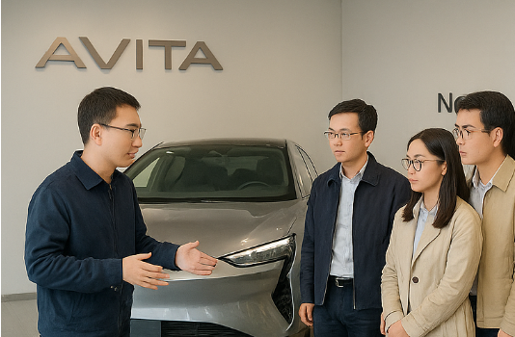 | 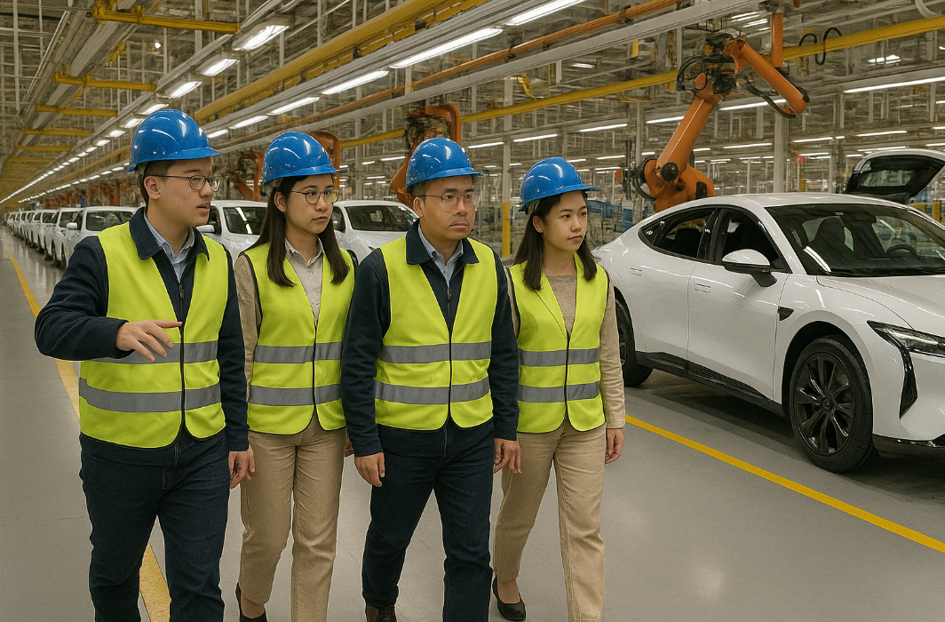 | 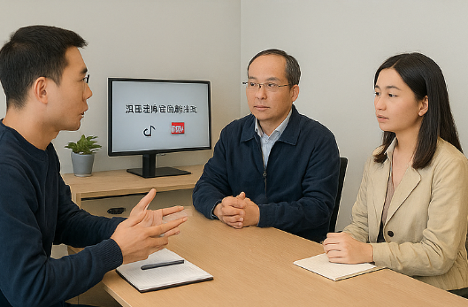
与企业工程师交流汽车技术 | 参观生产车间 | 商议学生实习方案

- 交流研讨会议纪要
（略）

